La classe de maternelle à l’école Saint François d’Assise :
Ce sont des rituels pour développer l’autonomie, des activités de recherche en petit groupe, des histoires à écouter, des anniversaires à fêter, ……
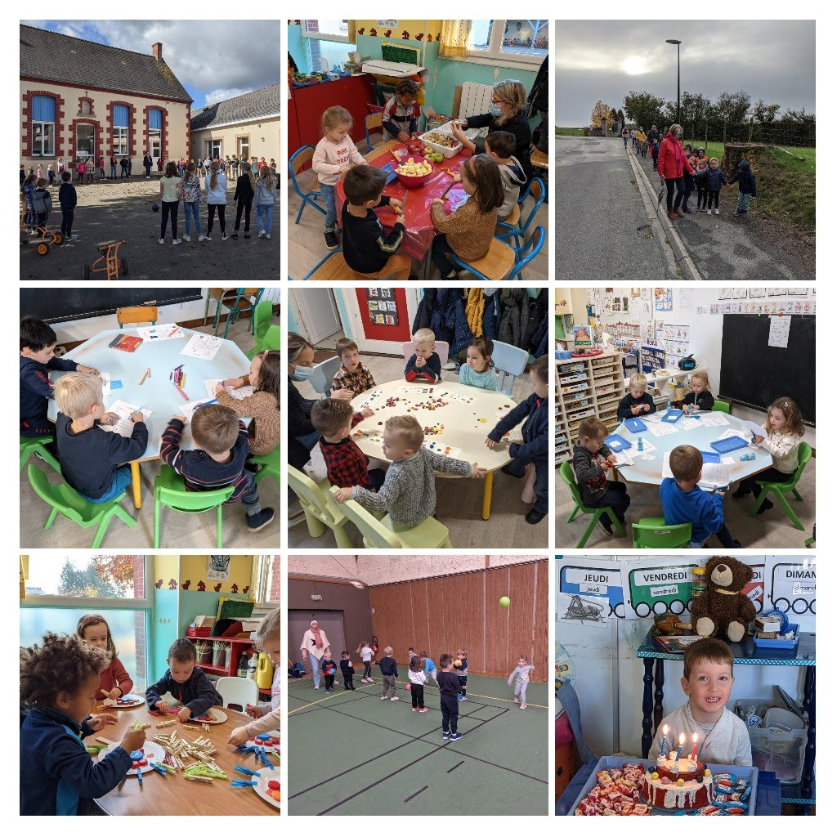
Ce sont aussi des comptines à chanter, des jeux pour s’exercer, des ateliers de cuisine avec les parents, des exercices de manipulation, des partages avec les plus grands……
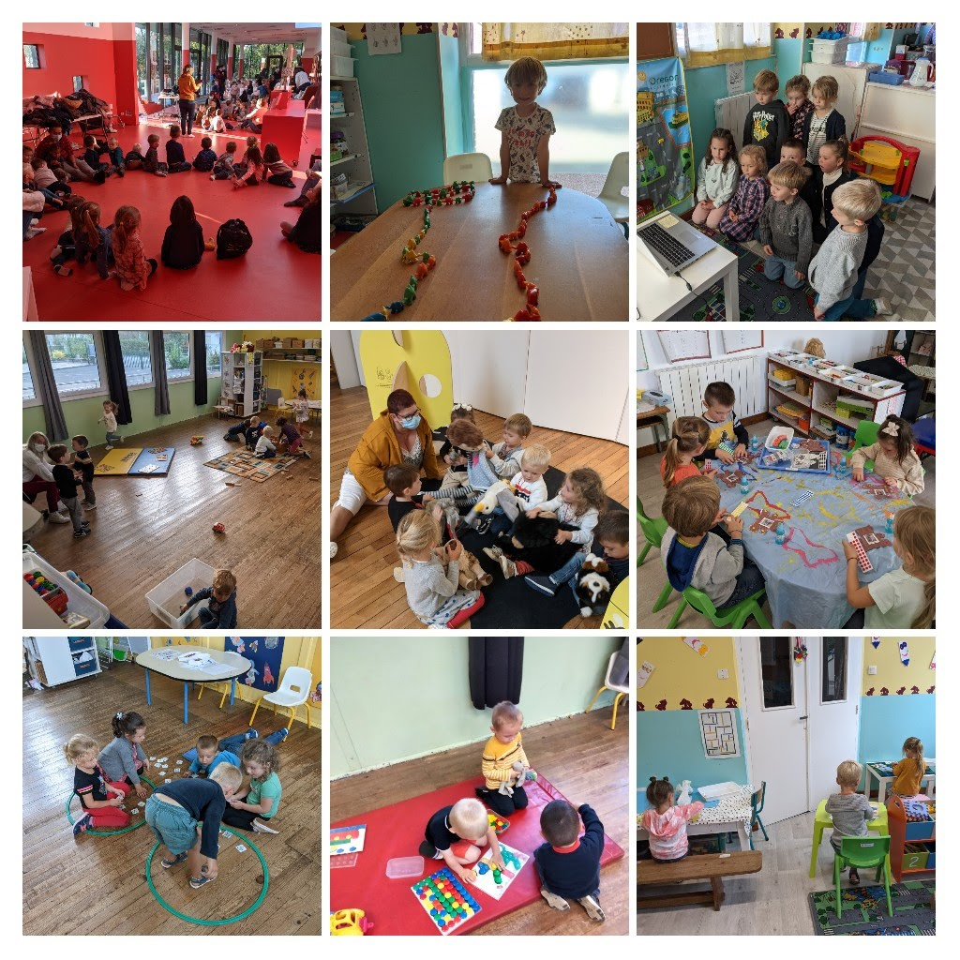
Des sorties pour apprendre aussi en dehors de l’école, des ateliers en autonomie, des amitiés à créer. C’est en fait, apprendre ensemble progressivement à devenir élève.
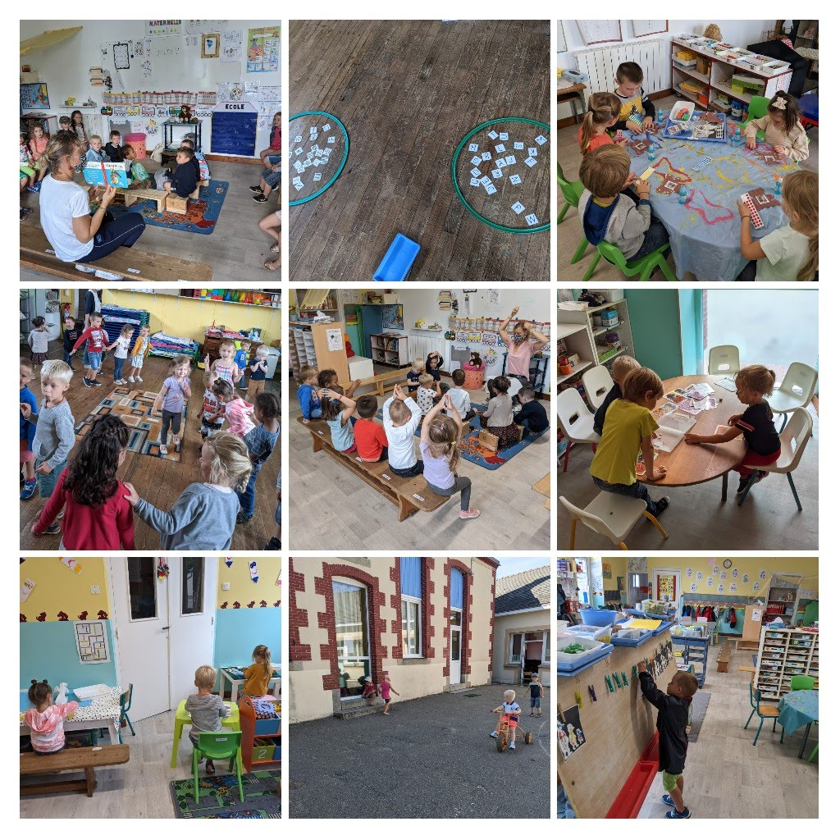
Photo de votre sapin de Noël

Nous aimerions réaliser une affiche avec les photos des différents sapins de Noël des enfants.
Lorsque votre sapin sera décoré merci de le photographier et de glisser la photo dans le cartable de votre enfant.
Emmanuelle

Photo de votre sapin de Noël

Nous aimerions réaliser une affiche avec les photos des différents sapins de Noël des enfants.
Lorsque votre sapin sera décoré merci de le photographier et de glisser la photo dans le cartable de votre enfant.
Emmanuelle

